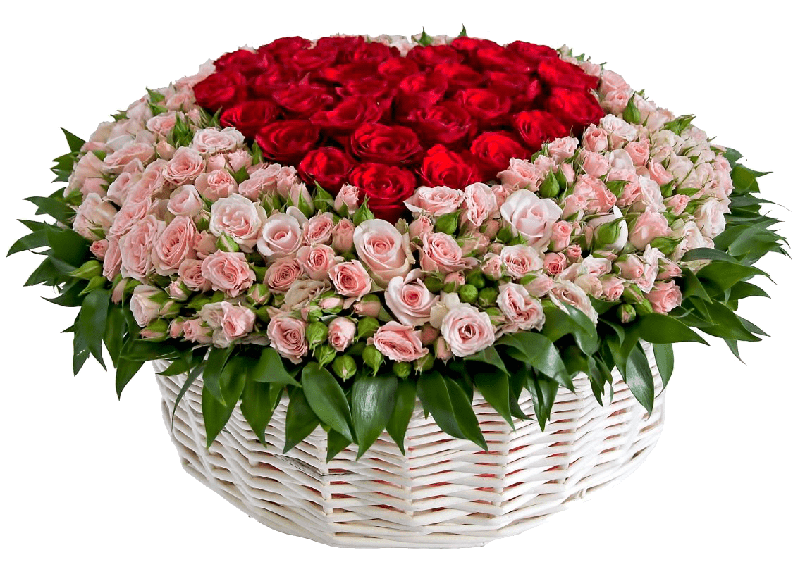
Уважаемые жители Маламинского поселения!

Примите поздравления с днем рождения нашего любимого села!
День села – еще один повод признаться своей малой Родине в любви. Любви к месту, в котором живешь, учишься, работаешь, создаешь семью, воспитываешь детей.
День села – это теплый и душевный праздник. Какими бы разными мы ни были, как бы ни складывались наши судьбы, всех нас объединяет любовь к нашему общему дому, неравнодушие к его судьбе. Мы по праву гордимся историей нашего села, современными достижениями, верим в его светлое будущее.
Мы поздравляем всех, кто родился и вырос в селе Маламино, и всех, кто приехал сюда жить и работать. Желаем вам здоровья и благополучия, успехов во всех добрых делах и начинаниях! С Днем села, дорогие земляки!

Глава Маламинского сельског поселения Успенского района
Совет Маламинского сельског поселения Успенского района

